Вот, как мы с песком играли.
Каждому родителю хочется видеть своего ребёнка любознательным, общительным, самостоятельным, творческим, умеющим ориентироваться в окружающем мире. И поможет нам в этом экспериментирование. Дети младшего дошкольного возраста проявляют огромный интерес к разного рода исследованиям. Во время игры они узнают много нового.
А сейчас я хочу рассказать, как дети первой младшей группы «Ромашка» во время прогулки экспериментировали с песком, и делали свои выводы.
- Сухой песок можно сеять через сито
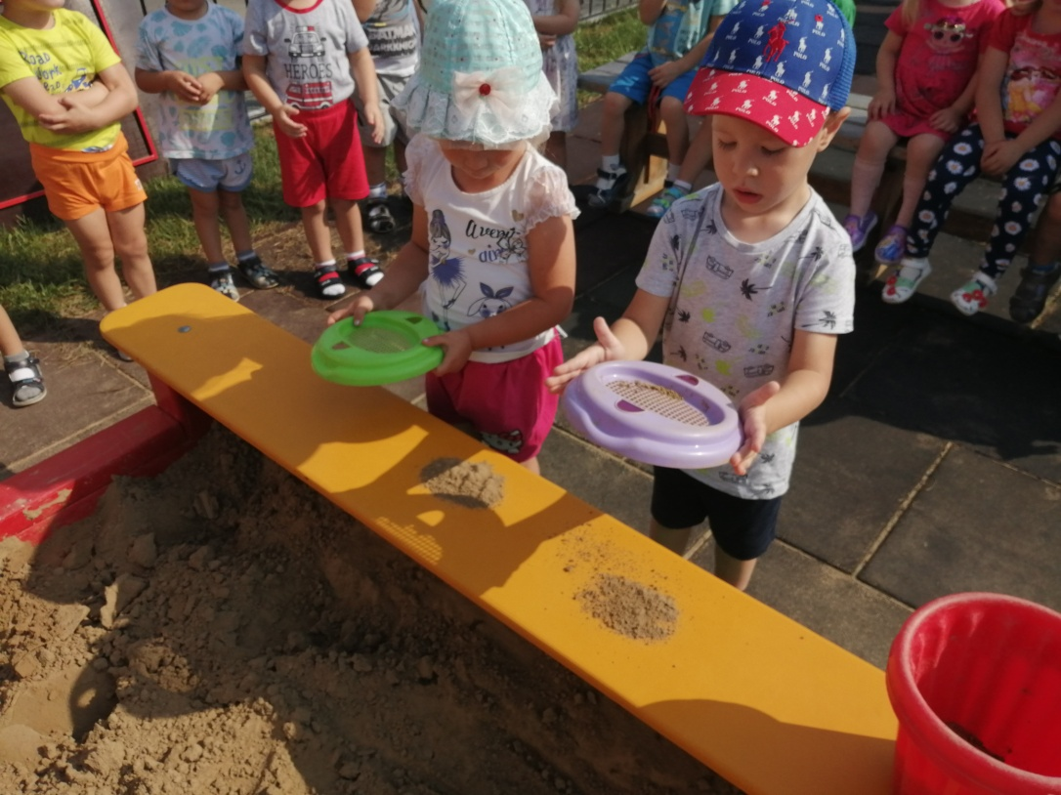

- Из сухого песка не получаются куличики
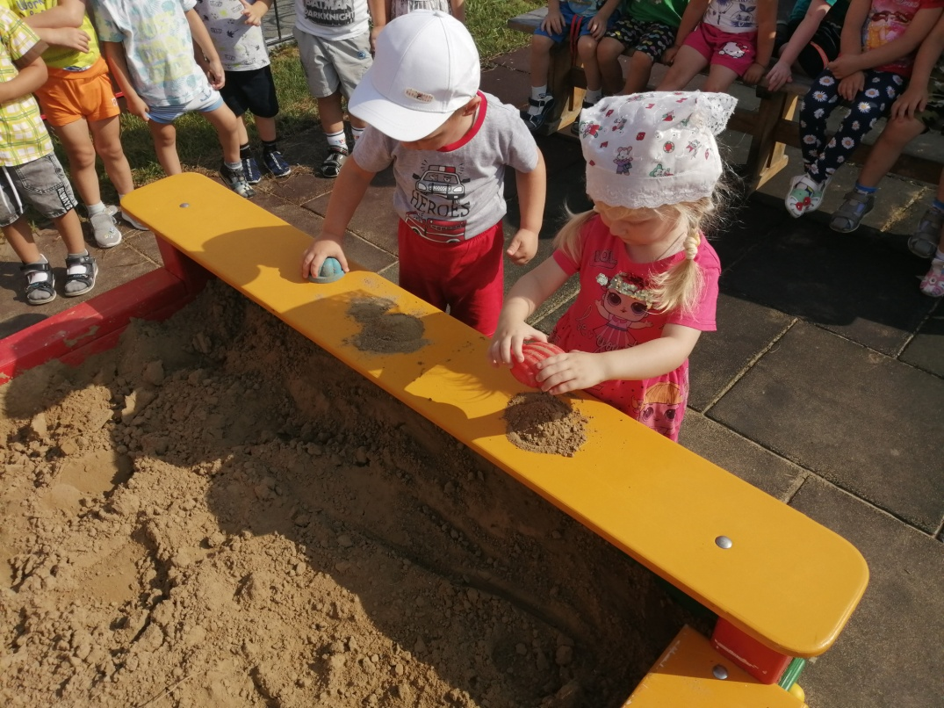
- Вода впитывается в песок, и он становится мокрым
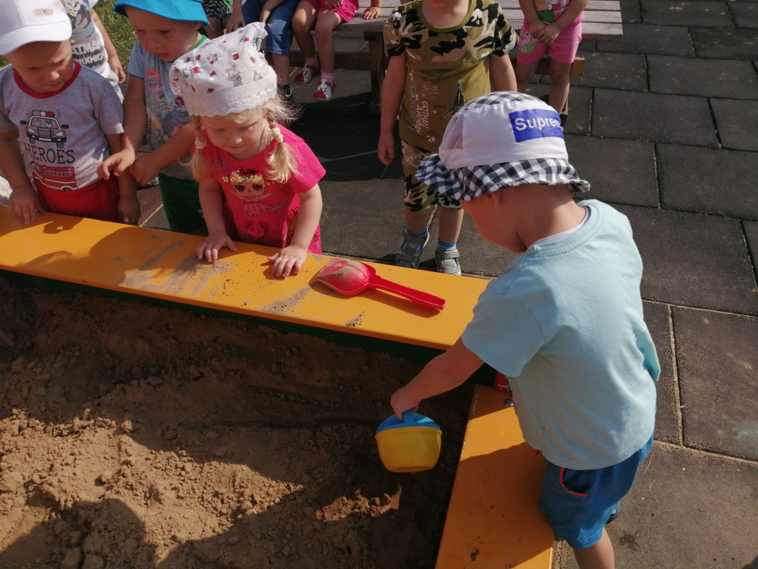
- Из мокрого песка можно делать куличики и башни
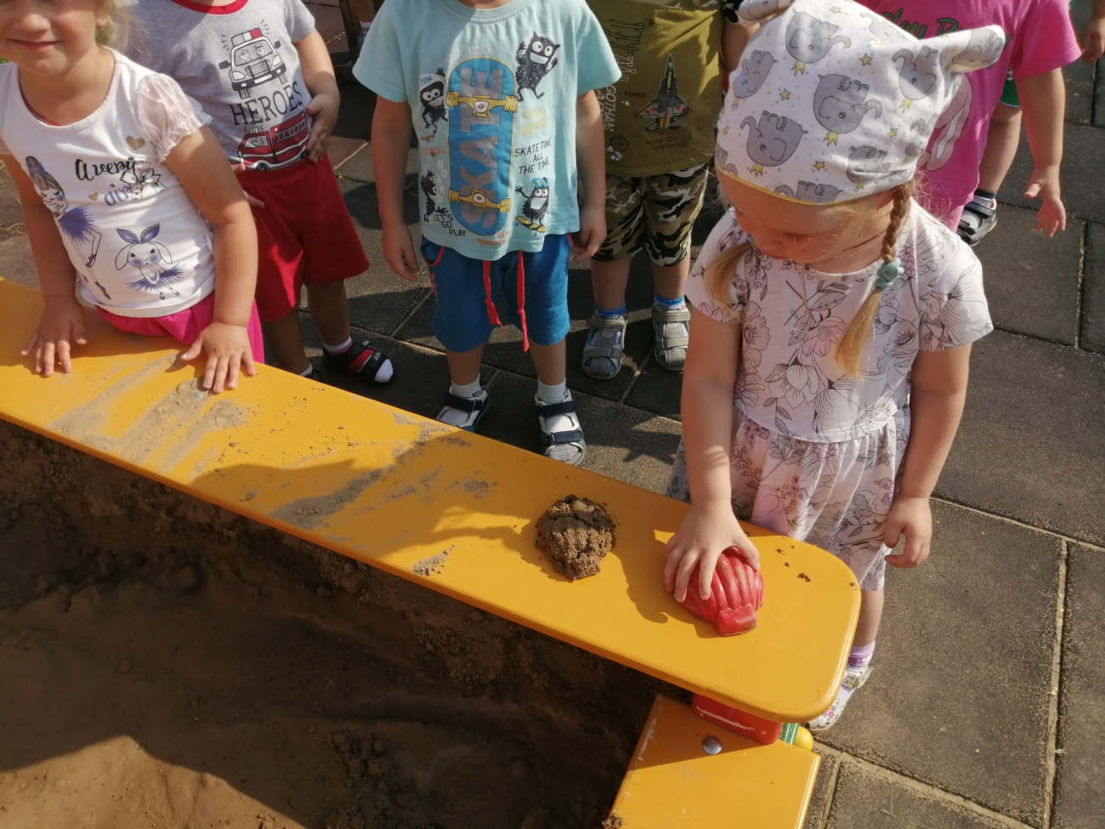

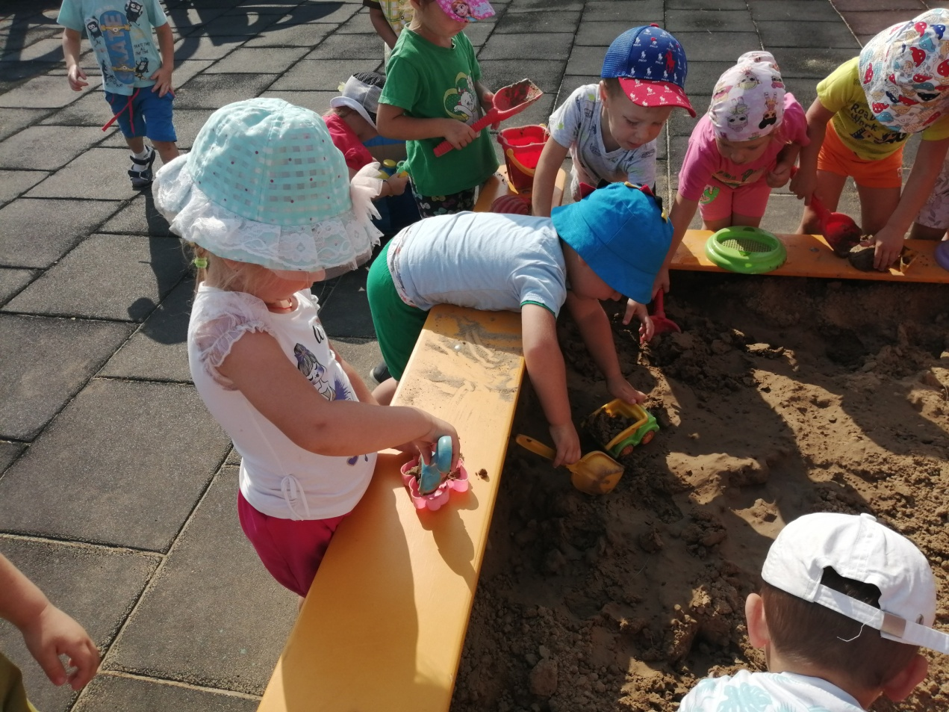
Всем детям нравятся такие игры, где без принуждения, играя они, узнают много нового и интересного о песке и его свойствах и об окружающем мире в целом.
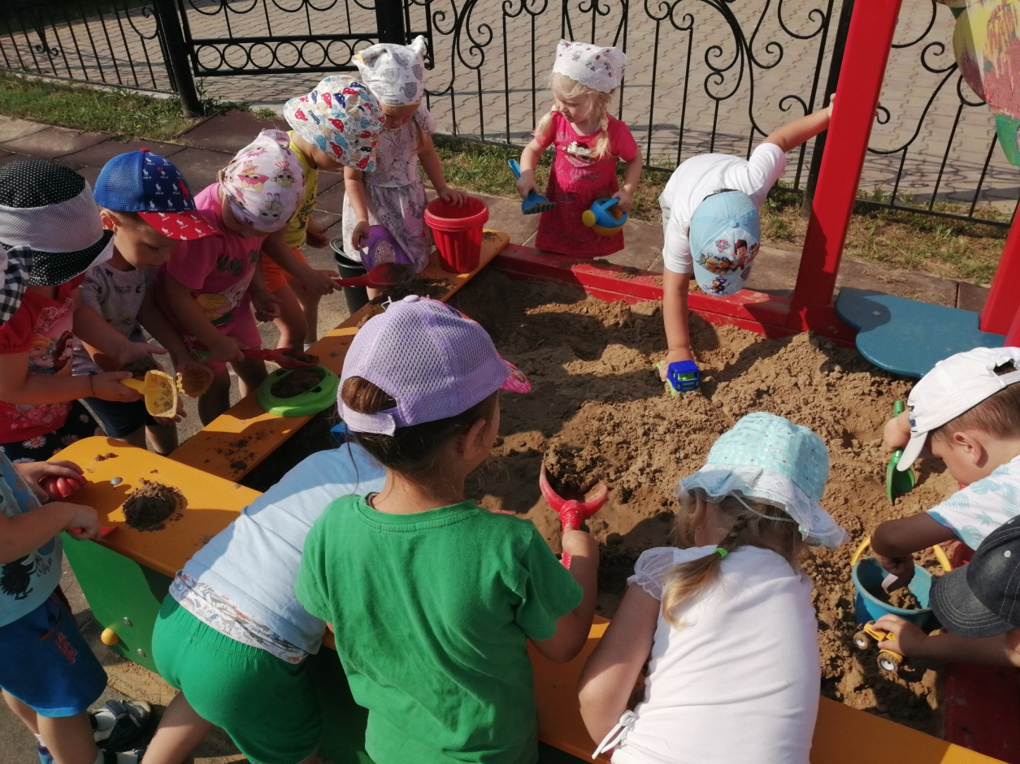
Информацию подготовила воспитатель
МАДОУ АР детский сад «Сибирячок» корпус №1
Болдырева Вера Фёдоровна

